06 сентября 2021 года состоялось плановое заседание муниципальной антитеррористической комиссии под председательством первого заместителя *главы муниципального района «Корткеросский» - руководителя администрации – заместителя председателя муниципальной антитеррористической комиссии в МР «Корткеросский» -*

*Нестеровой Людмилы Витальевны.*

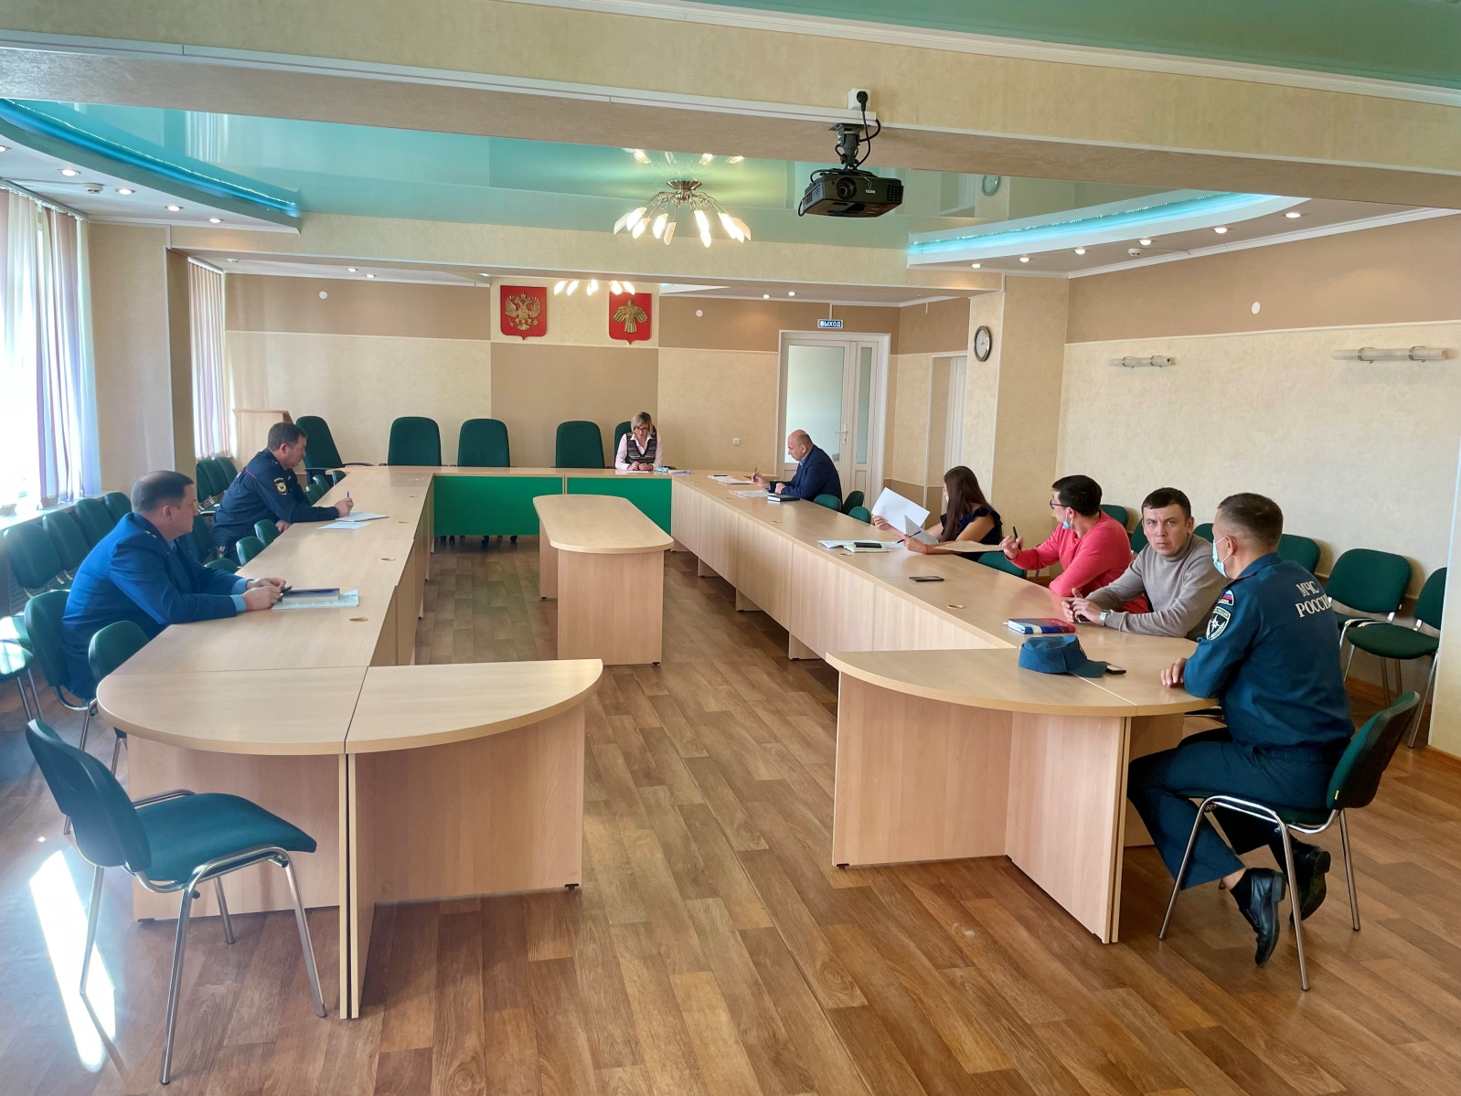

*Так, обсуждались мероприятия по обеспечению безопасности на территории МР «Корткеросский» в период подготовки и проведения единого дня голосования. Выработка дополнительных мер по обеспечению готовности сил и средств, выделенных для борьбы с терроризмом, усилением антитеррористической защищенности потенциальных объектов террористических посягательств и мест массового пребывания людей, задействованных при голосовании. Обсудили вопрос о реализации и совершенствовании мер, направленных на повышении антитеррористической защищенности мест массового пребывания людей. Обсудили вопросы организации профилактики терроризма, противодействия его идеологии, а также эффективность исполнения мероприятий Комплексного плана на 2019-2023 годы. По итогам заседания было отмечено, что ведется планомерная работа по обеспечению безопасности населения в части антитеррористической защищенности и профилактики противодействия терроризму. Обстановка в районе спокойная, стабильная и контролируемая.*